Информация УО «Мирский ГХПТК» о реализации мероприятий проекта «Мир – здоровый посёлок» за 1-й квартал 2022г.

Проведение открытой площадки «Вся правда о наркотиках» (совместно с сотрудниками библиотеки г.п.Мир)

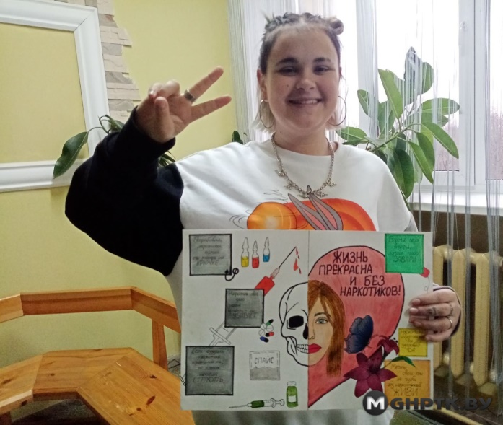
Проведение мероприятий антинаркотической акции «Вместе за здоровое будущее!»:
-турнир любителей настольного тенниса;
-проведение тематических информационных часов;
- марафон антинаркотических роликов и плакатов

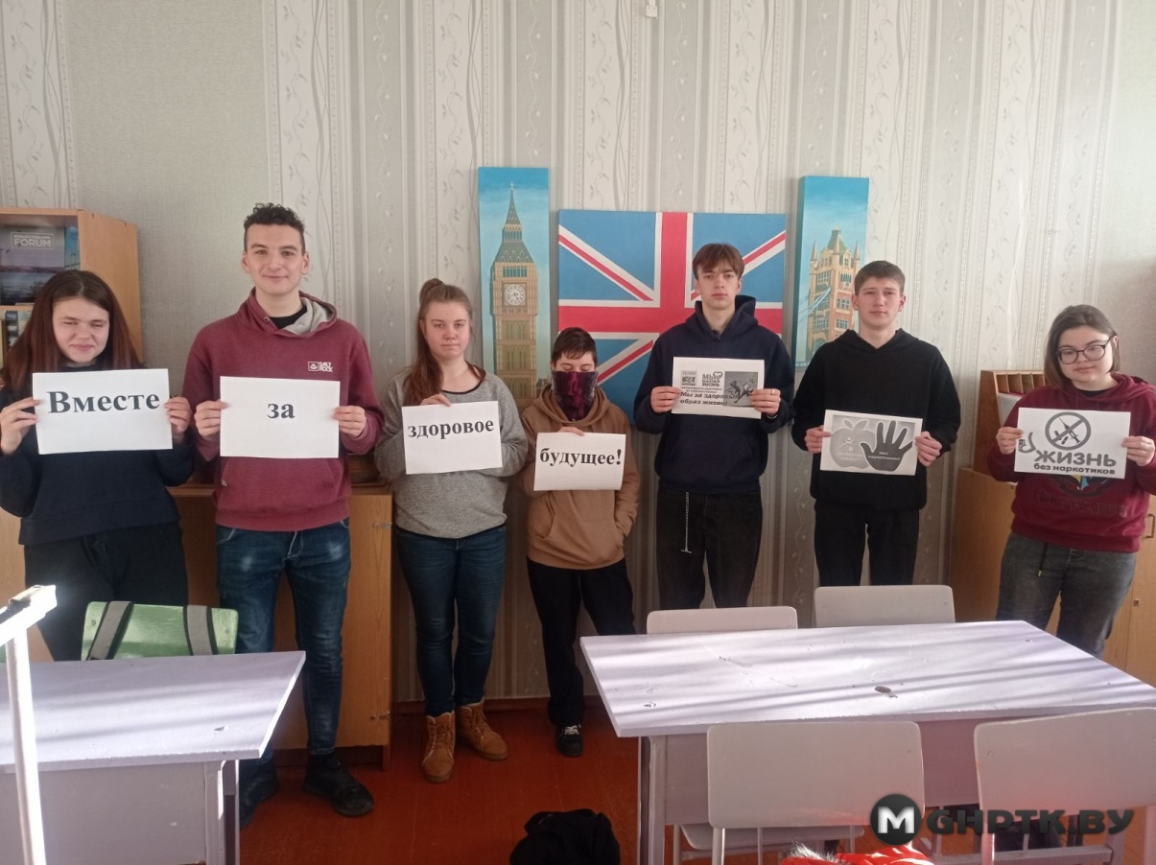

Проведение теннисного турнира в общежитии коолледжа
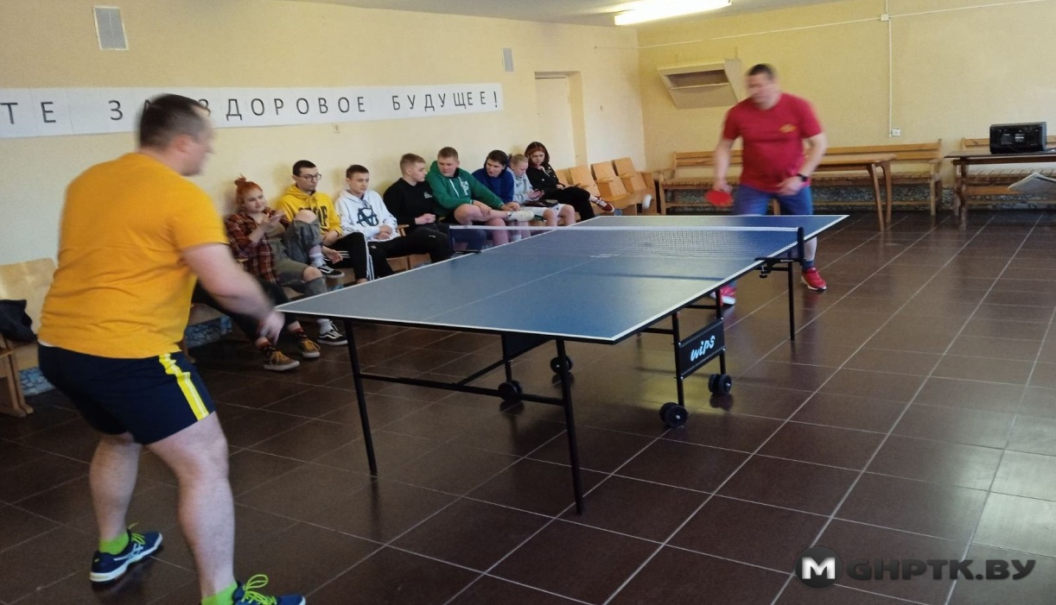

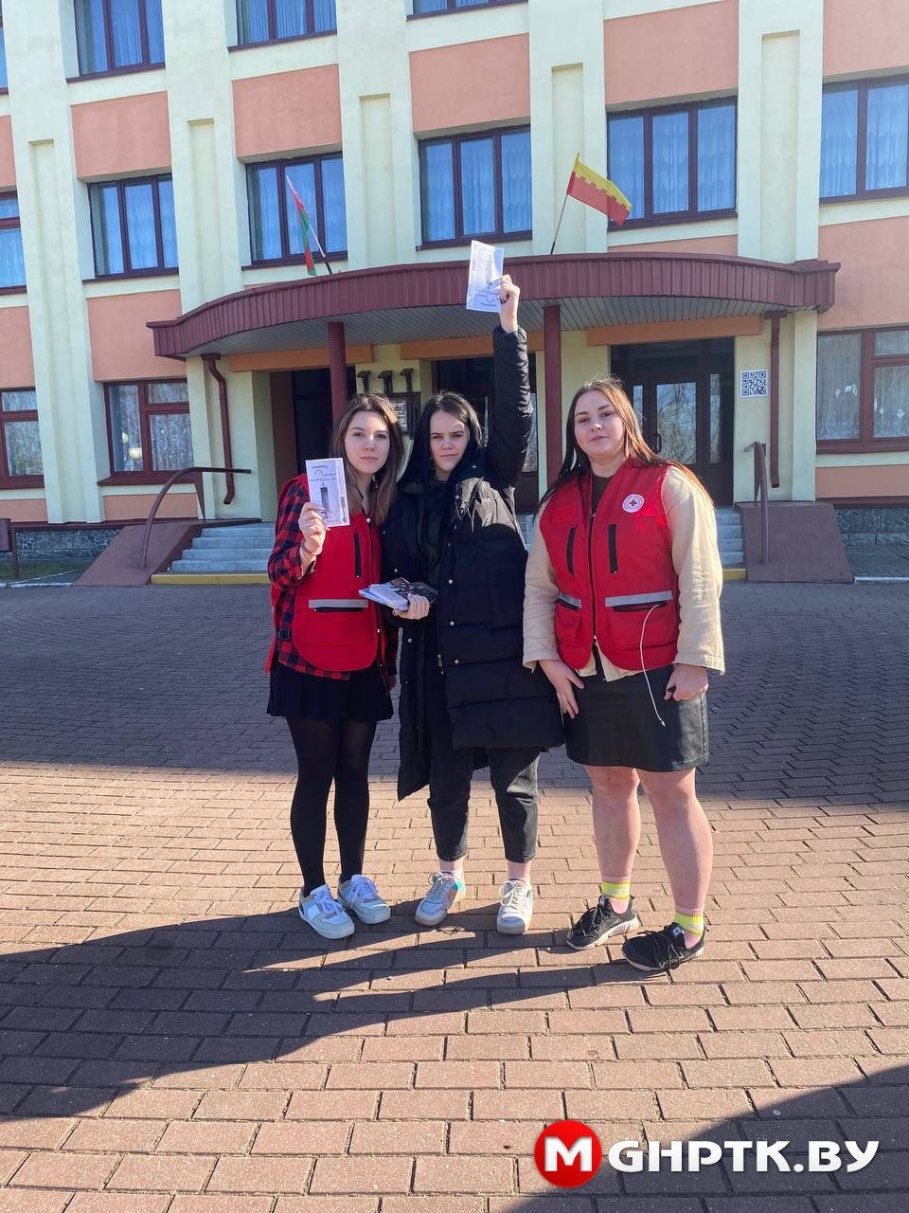

Зам. директора колледжа Петриман К.Л.

